Arauco adota controle biológico de pragas de eucalipto
Uso de biocontroladores produzidos pela Companhia reafirma seu compromisso com a sustentabilidade das operações florestais

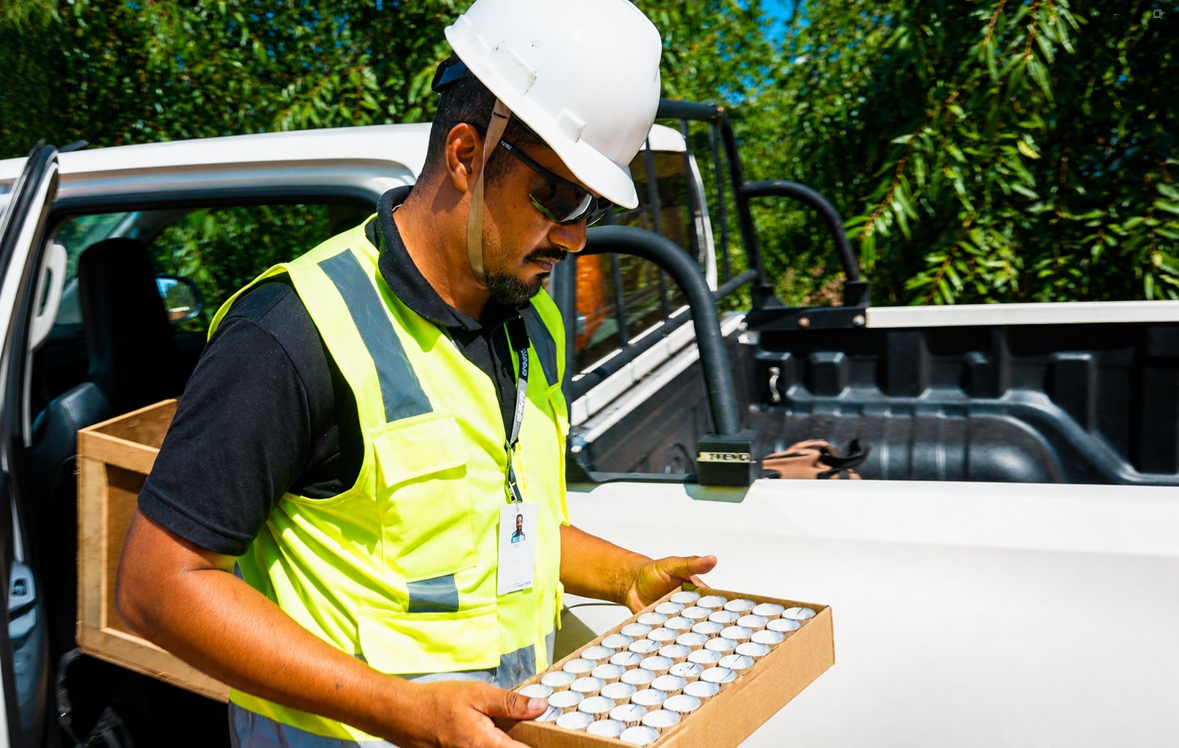

Julho de 2026 – Comprometida com processos produtivos sustentáveis e com os menores impactos ambientais de suas atividades, a Arauco iniciou a produção própria de biocontroladores e a liberação em campo de microvespas parasitoides para o manejo de pragas do eucalipto. Bastante difundida no setor florestal e também na agricultura, a técnica, conhecida por controle biológico, “diminui o uso de químicos no manejo florestal e é altamente eficaz e sustentável para conter a presença de lagartas desfolhadoras do eucalipto”, destaca a doutora Mariane Aparecida Nickele, pesquisadora e coordenadora de Fitossanidade da Arauco.
Segundo ela, estão sendo liberadas duas espécies de microvespas nos plantios, Tricholpilus diatraeae e Tetrastichus howardi, que começaram a ser produzidas pela Arauco a partir de fevereiro deste ano nas instalações do Instituto Senai de Inovação em Biomassa, em Três Lagoas (MS), parceiro da Companhia nas pesquisas. “O ciclo de desenvolvimento dos parasitoides no laboratório dura de 16 a 20 dias e os adultos liberados em campo vivem em torno de 8 dias”, explica a coordenadora.
“As lagartas desfolhadoras compreendem várias espécies da ordem Lepidoptera que, na fase larval, se alimentam de folhas, e na fase adulta são mariposas. As lagartas desfolhadoras são consideradas pragas de grande risco em plantios de eucalipto porque podem causar perdas de até 30% de produtividade, se não forem manejadas”, ressalta Mariane. As espécies mais frequentes na região são a Thyrinteina arnobia, popularmente conhecida como lagarta-parda-do-eucalipto, e a Iridopsis planopla, ou lagarta-medideira.
De acordo com a coordenadora, o que as microvespas fazem é “depositar os seus ovos no interior das pupas (fase de casulo no ciclo de vida das lagartas), impedindo o desenvolvimento da praga. Das pupas parasitadas irão emergir novas microvespas, em vez de mariposas, interrompendo a proliferação destas pragas”, explica a pesquisadora. “De uma única pupa hospedeira pode emergir, em média, 250 vespinhas parasitoides que, por sua vez, irão parasitar novas pupas da praga”, complementa.

Estratégia sustentável
Mariane ressalta que a meta da Arauco é reduzir ao mínimo o uso de defensivos químicos no combate de pragas do eucalipto. “No manejo de lagartas desfolhadoras, o controle químico é pontual, sendo realizado nas situações em que há sobreposição de gerações da praga. A maioria das aplicações em campo já se utiliza do controle biológico através de pulverizações de inseticidas biológicos à base da bactéria Bacillus thuringiensis. A liberação de parasitoides nos plantios, vem para contribuir com o manejo integrado de pragas, evitando que a população de lagartas alcance o nível de controle, reduzindo assim as pulverizações em campo”, afirma.
O primeiro passo foi dado com a primeira liberação de parasitoides produzidos pela própria Arauco, na Fazenda Garça Real, em Inocência (MS), em março. “Sinto muito orgulho desse projeto ter se tornado realidade, pois é uma estratégia econômica e sustentável que traz impactos positivos ao setor florestal, à sociedade e ao meio ambiente. Desde então, já foram liberados mais de 6 milhões de parasitoides em campo”, diz Mariane. “Isso só foi possível graças à parceria da Arauco com o Instituto Senai de Inovação em Biomassa e ao intenso trabalho da nossa equipe de P&D em Fitossanidade, além da interação com instituições de pesquisa, como a Universidade Estadual Paulista (Unesp) e a Universidade Federal da Grande Dourados (UFGD)”, acrescenta.

Sobre o Projeto Sucuriú
O Projeto Sucuriú marca a entrada da divisão de celulose da Arauco no Brasil. O investimento de US$4.6 bilhões inclui a construção de uma planta com capacidade de produção de 3,5 milhões de toneladas de fibra curta de celulose/ano. Está localizado em uma área de 3.500 hectares, a 50 quilômetros do centro da cidade de Inocência (MS) e ao lado do Rio Sucuriú. A etapa de terraplanagem começou em 2024 e a previsão de entrada em operação é no final de 2027.
Em todas as fases desenvolvimento do Projeto, e de maneira contínua, monitora e respeita a biodiversidade local, identificando espécies de flora e fauna nativas da região, além de fazer o mapeamento das áreas prioritárias para conservação.
Durante as obras, a Arauco vai oferecer capacitação e gerar mais de 14 mil oportunidades de trabalho. Depois do start up, o Projeto Sucuriú empregará cerca de 6 mil pessoas nas unidades Industrial, Florestal e operações de Logística. O propósito é impulsionar o desenvolvimento social e econômico para toda região, fomentando um aumento na geração de renda e na arrecadação de impostos, além de contribuir para atrair investimentos.

Sobre a Arauco Brasil
No país desde 2002, a Arauco atua nos segmentos Florestal e de Madeiras com o propósito de, a partir da natureza e de fontes renováveis, contribuir com as pessoas e o planeta. Emprega mais de 3000 colaboradores próprios e conta com 5 unidades industriais brasileiras.
As plantas estão distribuídas entre a produção de painéis, em três fábricas localizadas nas cidades de Jaguariaíva (PR), Ponta Grossa (PR) e Montenegro (RS); painéis e molduras, na planta localizada em Piên (PR); resinas e químicos, na unidade de Araucária (PR) e, em 2027, prepara-se para inaugurar sua primeira fábrica de celulose brasileira em Inocência (MS).
Com atuação orientada por práticas ESG, a Arauco possui certificação FSC® (Forest Stewardship Council®) em suas florestas, que reconhece o manejo ambientalmente responsável, socialmente justo e economicamente viável. Globalmente e no país, opera primando pela gestão responsável da água, a conservação da biodiversidade e a retirada de gás carbônico da atmosfera.

Mais informações à imprensa:
COR COMUNICAÇÃO
São Paulo
Neila Carvalho: neilacarvalho@corcomunica.com.br | +55 (11) 99916-5094
Gleison Rezende: gleisonrezende@corcomunica.com.br | +55 (71) 99733-8883

Mato Grosso do Sul
Evelise Couto: evelisecouto@corcomunica.com.br | +55 (67) 9260-0352
Gabrielli Pinha: gabriellipinha@corcomunica.com.br | +55 (18) 996693445

